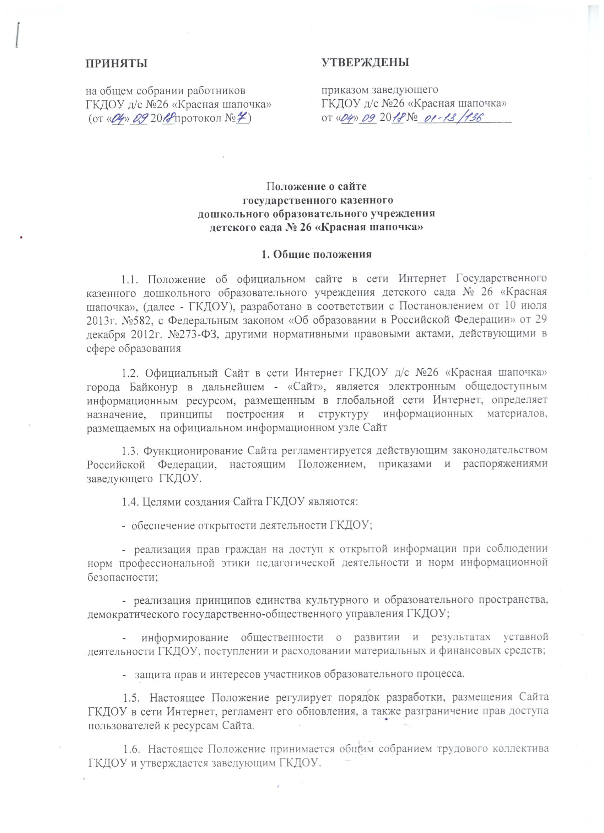
1.7. Настоящее Положение является локальным нормативным актом, регламентирующим деятельность ГКДОУ.
1.8. Пользователем Сайта ГКДОУ может быть любое лицо, имеющее технические возможности выхода в сеть Интернет.
2. Информационная структура Сайта ГКДОУ
2.1. Информационный ресурс Сайта ГКДОУ формируется из общественно-значимой информации для всех участников образовательного процесса, деловых партнеров и всех прочих заинтересованных лиц, в соответствии с уставной деятельностью ГКДОУ.
2.2. Информационный ресурс Сайта ГКДОУ является открытым и общедоступным. Информация Сайта ГКДОУ излагается общеупотребительными словами, понятными широкой аудитории.
2.3. Сайт ГКДОУ является структурным компонентом единого информационного образовательного пространства, связанным гиперссылками с другими информационными ресурсами образовательного пространства региона.
2.4. Информация, размещаемая на Сайте ГКДОУ, не должна:
- нарушать авторское право;
- содержать ненормативную лексику;
- унижать честь, достоинство и деловую репутацию физических и юридических лиц;
- содержать государственную, коммерческую или иную, специально охраняемую тайну;
- содержать информационные материалы, которые содержат призывы к насилию и насильственному изменению основ конституционного строя, разжигающие социальную, расовую, межнациональную и религиозную рознь, пропаганду наркомании, экстремистских религиозных и политических идей;
- содержать материалы, запрещенные к опубликованию законодательством Российской Федерации;
- противоречить профессиональной этике в педагогической деятельности.
2.5. Размещение информации рекламно-коммерческого характера допускается только по согласованию с заведующим ГКДОУ. Условия размещения такой информации регламентируются Федеральным законом от 13 марта 2006 года № 38-ФЗ «О рекламе» и специальными договорами.
2.6. Примерная информационная структура Сайта ГКДОУ определяется в соответствии с задачами реализации государственной политики в сфере образования.
2.7. Примерная информационная структура Сайта ГКДОУ формируется из двух видов информационных материалов: обязательных к размещению на Сайте ГКДОУ (инвариантный блок) и рекомендуемых к размещению (вариативный блок).
2.8. Информационные материалы инвариантного блока являются обязательными к размещению на официальном Сайте ГКДОУ в соответствии с пунктом 4 статьи 32 Федерального закона «Об образовании в Российской Федерации» и должны содержать:
1) сведения:
- о дате создания ГКДОУ;
- о структуре ГКДОУ;
- о реализуемых основных и дополнительных образовательных программах с указанием численности лиц, обучающихся за счет средств соответствующего бюджета бюджетной системы Российской Федерации, по договорам с физическими и (или) юридическими лицами с оплатой ими стоимости обучения;
- об образовательных стандартах;
- о персональном составе педагогических работников с указанием уровня образования и квалификации;
- о материально-техническом обеспечении и об оснащенности образовательного процесса (в том числе о наличии библиотеки, общежитий, спортивных сооружений, об условиях питания, медицинского обслуживания, о доступе к информационным системам и информационно-телекоммуникационным сетям);
- поступлении и расходовании финансовых и материальных средств по итогам финансового года;
2) копии:
- документа, подтверждающего наличие лицензии на осуществление образовательной деятельности (с приложениями);
- утвержденных в установленном порядке плана финансово-хозяйственной деятельности или бюджетной сметы ГКДОУ;
3) отчет о результатах самообследования;
4) порядок оказания платных образовательных услуг, в том числе образец договора об оказании платных образовательных услуг, с указанием стоимости платных образовательных услуг;
2.9. Информационные материалы вариативного блока могут быть расширены
ГКДОУ и должны отвечать требованиям пунктов 2.1, 2.2, 2.3, 2.4 и 2.5 настоящего Положения.
2.10.Информационное наполнение Сайта осуществляется в порядке, определяемом приказом заведующего ГКДОУ.
2.11.Органы управления образованием могут вносить рекомендации по содержанию, характеристикам дизайна и сервисных услуг Сайта ГКДОУ.
3. Порядок размещения и обновления информации на Сайте МБДОУ
3.1.ГКДОУ обеспечивает координацию работ по информационному наполнению и обновлению Сайта.
3.2. ГКДОУ самостоятельно или по договору с третьей стороной обеспечивает:
- постоянную поддержку Сайта ГКДОУ в работоспособном состоянии;
- взаимодействие с внешними информационно-телекоммуникационными сетями, сетью Интернет;
- проведение организационно-технических мероприятий по защите информации на Сайте ГКДОУ от несанкционированного доступа;
- инсталляцию программного обеспечения, необходимого для функционирования Сайта ГКДОУ в случае аварийной ситуации;
- ведение архива программного обеспечения, необходимого для восстановления и инсталляции Сайта ГКДОУ;
- резервное копирование данных и настроек Сайта ГКДОУ;
- проведение регламентных работ на сервере;
- разграничение доступа персонала и пользователей к ресурсам Сайта и правам на изменение информации;
- размещение материалов на Сайте ГКДОУ;
- соблюдение авторских прав при использовании программного обеспечения, применяемого при создании и функционировании Сайта.
3.3. Содержание Сайта ГКДОУ формируется на основе информации, предоставляемой участниками образовательного процесса ГКДОУ.
3.4. Подготовка и размещение информационных материалов инвариантного блока Сайта ГКДОУ регламентируется должностными обязанностями сотрудников ГКДОУ.
3.5. Список лиц, обеспечивающих создание и эксплуатацию официального Сайта ГКДОУ, перечень и объем обязательной предоставляемой информации и возникающих в связи с этим зон ответственности утверждается приказом руководителем ГКДОУ.
3.6. При изменении Устава ГКДОУ, локальных нормативных актов и распорядительных документов, образовательных программ обновление соответствующих разделов Сайта ГКДОУ производится не позднее 10 дней после утверждения указанных документов.
4. Ответственность за обеспечение функционирования Сайта ГКДОУ
4.1. Ответственность за обеспечение функционирования Сайта ГКДОУ возлагается на работника ГКДОУ приказом заведующего.
4.2. Обязанности работника, ответственного за функционирование Сайта ГКДОУ, включают организацию всех видов работ, обеспечивающих работоспособность Сайта ГКДОУ.
4.3. Лицам, назначенным заведующим ГКДОУ в соответствии пунктом 3.5 настоящего Положения вменяются следующие обязанности:
- обеспечение взаимодействия Сайта ГКДОУ с внешними информационно-телекоммуникационными сетями, с сетью Интернет;
- проведение организационно-технических мероприятий по защите информации Сайта ГКДОУ от несанкционированного доступа;
- инсталляцию программного обеспечения, необходимого для поддержания функционирования Сайта ГКДОУ в случае аварийной ситуации;
- ведение архива информационных материалов и программного обеспечения, необходимого для восстановления и инсталляции Сайта ГКДОУ;
- регулярное резервное копирование данных и настроек Сайта ГКДОУ;
- разграничение прав доступа к ресурсам Сайта ГКДОУ и прав на изменение информации;
- сбор, обработка и размещение на Сайте ГКДОУ информации в соответствии с требованиями настоящего Положения.
4.4. Дисциплинарная и иная предусмотренная действующим законодательством Российской Федерации ответственность за качество, своевременность и достоверность информационных материалов возлагается на ответственных лиц, согласно пункту3.5 настоящего Положения.
4.5. Порядок привлечения к ответственности сотрудников, обеспечивающих создание и функционирование официального Сайта ГКДОУ, устанавливается действующим законодательством Российской Федерации.
4.6. Сотрудник, ответственный за функционирование Сайта ГКДОУ несет ответственность:
- за отсутствие на Сайте ГКДОУ информации, предусмотренной п.2.8 настоящего Положения;
- за нарушение сроков обновления информации в соответствии с пунктом 3.8 настоящего Положения;
- за размещение на Сайте ГКДОУ информации, противоречащей пунктам 2.4 и 2.5 настоящего Положения;
- за размещение на Сайте ГКДОУ информации, не соответствующей действительности.
5. Финансовое, материально-техническое обеспечение Сайта ГКДОУ
5.1. Работы по обеспечению функционирования Сайта производится за счет средств ГКДОУ или за счет привлеченных средств.

